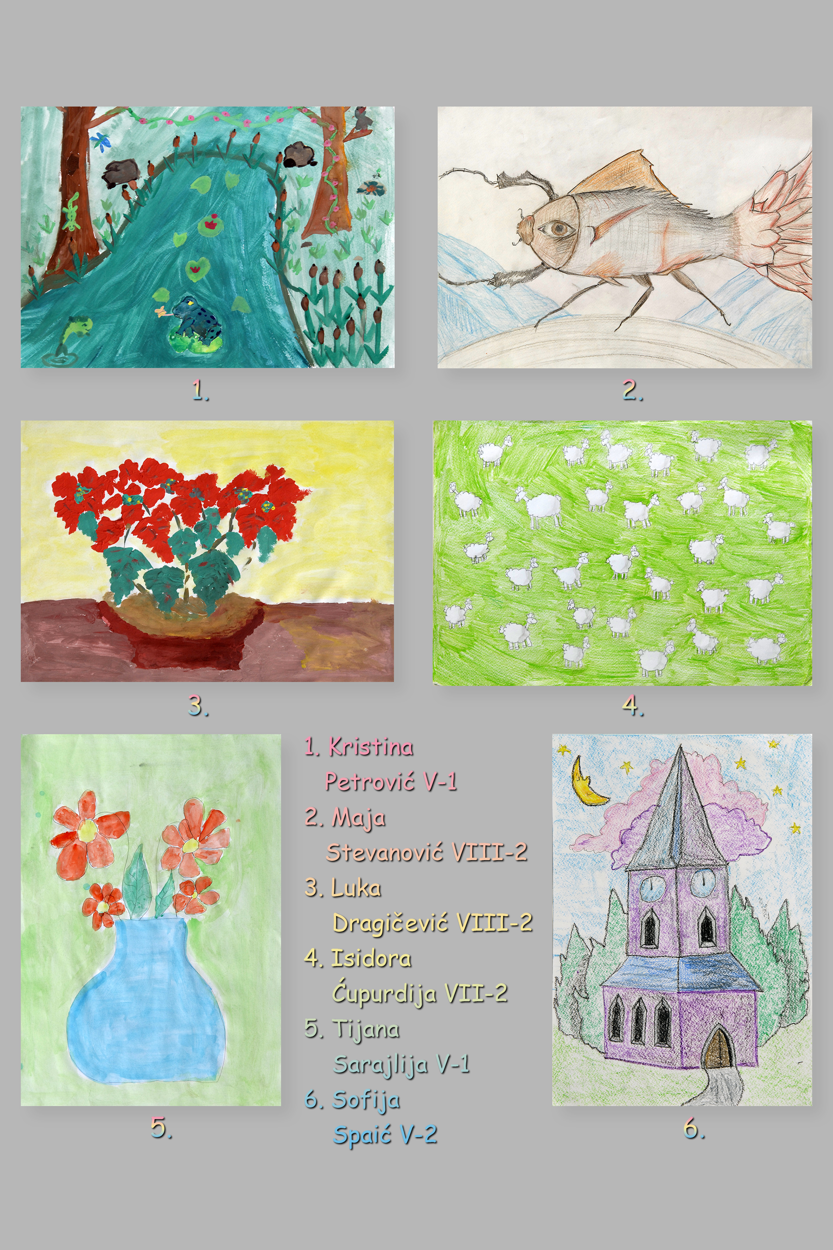
ЛИКОВНИ КУТАК

